# Tarea 1 Ingeniería de Software

## Luis David Rodríguez Arias Cod: 14179

1. Datos de planeación, seguimiento y retrospectiva:

Tiempo estimado: 2 horas

Tiempo real invertido en diseño: 10 min

Tiempo real invertido en codificación: 1,5 horas

Tiempo real invertido en pruebas: 30 min

|  |  |  |
| --- | --- | --- |
| Descripción | Tiempo invertido | Posible causa |
| Ruta carpeta | 20 min | No recordaba como se debía escribir la ruta |
| Resultados | 5 min | Faltaba claridad en lo que se debía mostrar |
| Lectura de archivos | 20 min | No recordaba cómo utilizar el método .split() |

Defectos:

Problema identificado: No identifico un claro problema, tuve pequeños tropiezos por no recordar como se utilizaban ciertos métodos; pero creo que son cosas normales y simplemente falta de costumbre

Propuesta de mejora: Realizar más prácticas y ejercicios

2. Diagrama de clases.

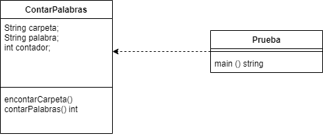

3. Enlace a repositorio en GitHub o GitLab con el código.

<https://github.com/luisldra/Java/tree/main/Tarea_1>

4. Pantallazos con los resultados de la ejecución de cada una de las pruebas.

<https://github.com/luisldra/Java/tree/main/Tarea_1/Resultados%20pruebas>